M7 STORE
Apresentação da interface e da loja
Streetwear em movimento · tênis e chinelos · adidas, Nike, PUMA e ASICS
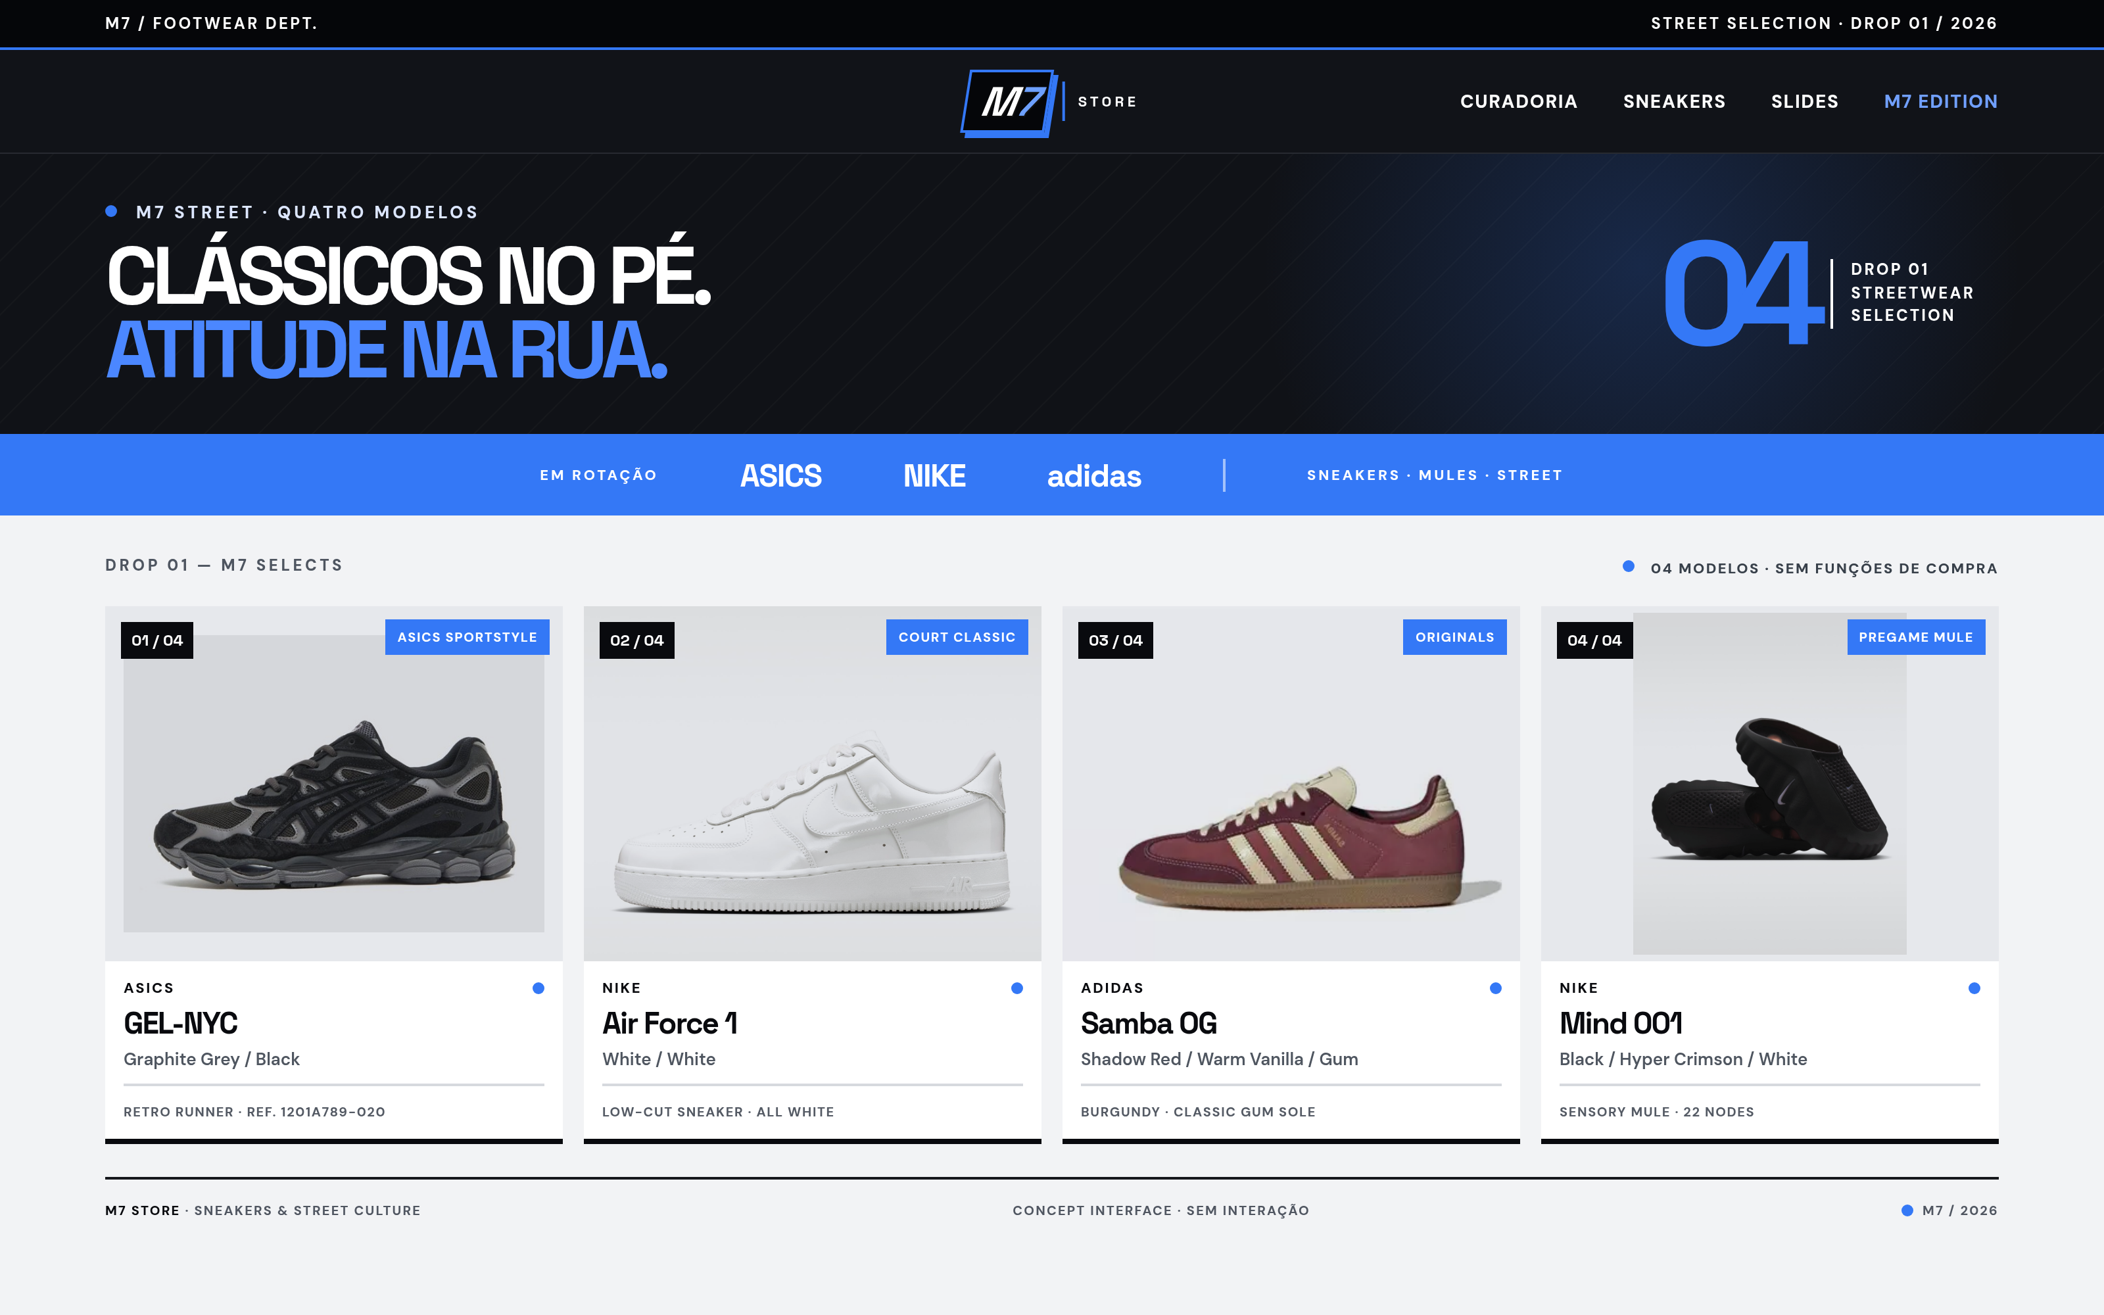  MOCKUP ENVIADO · 04 MODELOS · SEM FUNÇÕES DE COMPRA | ENDEREÇO INFORMADO  https://m7.store.com.br  Endereço solicitado para aparecer nesta apresentação. A consulta pública não conseguiu confirmar sua resolução.  INTERFACE DE REFERÊNCIA  Mockup streetwear enviado pelo usuário — esta é a interface visual apresentada acima.  “Clássicos no pé. Atitude na rua.”  A composição destaca quatro modelos: ASICS GEL-NYC grafite/preto, Nike Air Force 1 branco, adidas Samba OG bordô e Nike Mind 001 preto. O mockup é visual e não processa compras.  Os números ao lado resumem a vitrine pública consultada; a imagem desta capa é o mockup de quatro produtos enviado pelo usuário.
  45  modelos | 4  marcas
  41  tênis | 4  chinelos

Como a loja está organizada
A página única combina apresentação da marca, navegação da coleção e acesso à sacola. As mensagens e controles abaixo correspondem ao site consultado.
01 NAVEGAÇÃO  Atalhos para Coleção, Marcas e Sobre; busca por modelo, marca ou cor; acesso à sacola. | 02 DESCOBERTA  Filtros de categoria e marca, ordenação por seleção, nome e preço, opção de limpar filtros e botão para ver mais modelos.
03 PRODUTOS  Cartões com nome, cor, preço ilustrativo, seleção de numeração e botão Adicionar. | 04 SACOLA  A sacola começa vazia e permite montar uma seleção demonstrativa; o próprio site avisa que não há pagamento nem envio.
Identidade visual
BRANCO / CINZA CLARO  Fundo principal arejado, com cartões neutros. | PRETO  Faixas de marcas e blocos de assinatura. | AZUL ELÉTRICO  Destaque de títulos, links, contagens e ações.
Aviso comercial exibido no próprio site
Vitrine demonstrativa
O site informa que nomes e fotos identificam modelos reais, mas preços, tamanhos, estoque e entrega são ilustrativos e devem ser confirmados pelo vendedor. Nenhum pagamento ou pedido real é processado nesta página.

Modelos exibidos inicialmente
A página consultada informa “12 de 45 modelos na seleção”. Abaixo estão os 12 cartões visíveis na primeira seleção, com os valores que aparecem no site.
MARCA | MODELO | CATEGORIA | VARIANTE DE COR | PREÇO NO SITE*
adidas | Samba OG | Tênis | Preto / Branco / Gum | R$ 699,90
Nike | Air Force 1 '07 | Tênis | Branco / Branco | R$ 799,90
PUMA | Suede Classic | Tênis | Preto / Branco | R$ 499,90
ASICS | GEL-NYC | Tênis | Grafite / Preto | R$ 999,90
adidas | Samba OG | Tênis | Bordô / Off-white / Gum | R$ 699,90
Nike | Dunk Low Retro | Tênis | Branco / Preto | R$ 799,90
PUMA | Palermo Leather | Tênis | Branco / Cinza / Verde | R$ 599,90
ASICS | GEL-1130 | Tênis | Prata / Cinza | R$ 699,90
Nike | Mind 001 | Chinelo | Preto / Hyper Crimson / Branco | R$ 499,90
Nike | Victori One | Chinelo | Preto / Branco | R$ 199,90
adidas | Adilette Comfort 2.0 | Chinelo | Preto / Branco | R$ 249,90
PUMA | Cool Cat Bold 2 | Chinelo | Preto / Branco | R$ 179,90
* Valores ilustrativos. O próprio site alerta que preços, numerações, estoque e entrega devem ser confirmados; não há pagamento ou envio de pedido nesta página.
Fonte e endereço
Conteúdo e captura conferidos no site público fornecido pelo usuário em 22/10/2026. Endereço indicado para esta apresentação: https://m7.store.com.br. A edição atualiza somente este documento; não altera hospedagem, DNS ou domínio do site.
Tela de login
Conceito visual com logo M7 centralizada, fundo preto fosco e detalhes azuis, na mesma linguagem streetwear.
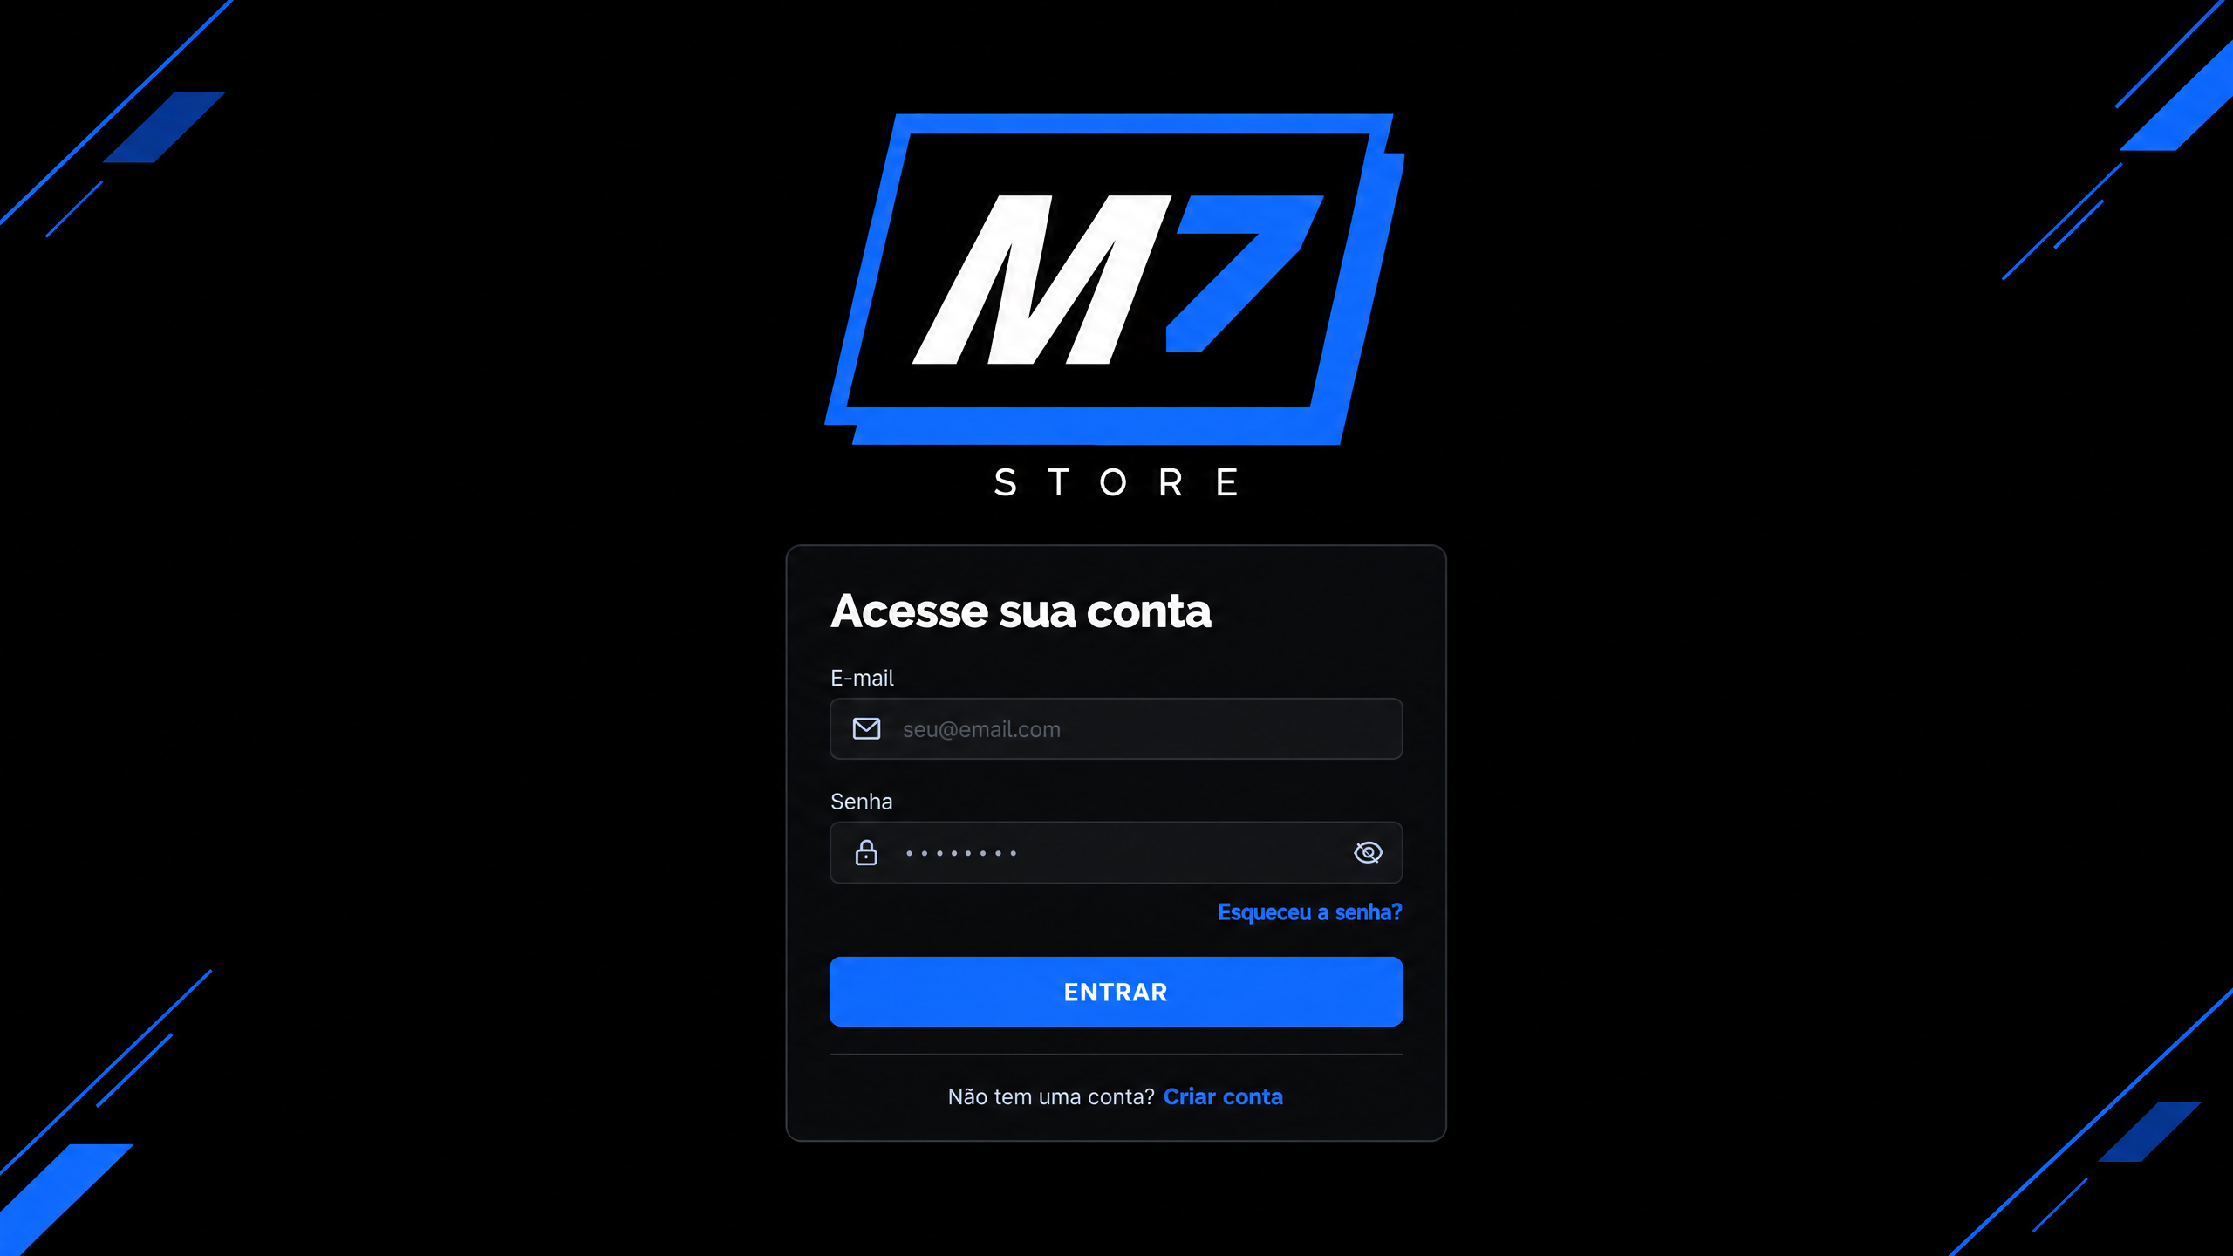
MOCKUP ESTÁTICO · OS CAMPOS E BOTÕES AINDA NÃO REALIZAM AUTENTICAÇÃO

